

**דוח סופי**

**המחלקה להנדסת תוכנה**

**פרויקט גמר**

**מערכת ניהול תמיכה ונתונים באפליקציה לעובד (נתנא"ל)**

**Employee's data, management and support application**



**מגיש:** סרגיי קורצ'אגין

**ת.ז:** 323744326

**חברה:** ממשל זמין(gov.il)

**מנחה:** מר שי תבור

**אחראי בפועל:** אנדריי קז'דן

**תאריך: 28.06.2015**

**תוכן עניינים:**

|  |  |
| --- | --- |
| 1. **תקציר** ........................................................................... | **3** |
| 1. **תודות** ........................................................................... | **3** |
| 1. **מסגרת הפרויקט** ............................................................ | **3** |
| 1. **תיאור הבעיה** ................................................................. | **4** |
| 1. **תיאור הפתרון** ................................................................ | **5** |
| * 1. **שלבי הפתרון** ............................................................ | **6** |
| * + 1. **בניית אפליקציית מובייל** ............................................ | **6** |
| * + 1. **בניית Web Service** ................................................... | **6** |
| * + 1. **בניית מאגר מידע על השרת** ...................................... | **6** |
| * 1. **תיכון המערכת** .......................................................... | **7** |
| **5.2.1 המערכת** .................................................................. | **7** |
| **5.2.2. האפליקציה** .............................................................. | **7** |
| **5.2.3 Use case diagram** ................................................ | **8** |
| **5.2.4. Sequence Diagram** .............................................. | **9** |
| 1. **תיאור המערכת שמומשה** ................................................ | **10** |
| * 1. **מרכיבים** ................................................................... | **10** |
| * 1. **פירוט מחלקות של האפליקציה** ................................... | **10** |
| * 1. **תהליך** ...................................................................... | **11-13** |
| 1. **בדיקות תוכנה** ............................................................... | **14** |
| * 1. **תכנית בדיקות אשר יעשו בהמשך** ................................ | **14** |
| * 1. **טבלת בדיקות** ........................................................... | **14-15** |
| 1. **פתרונות בספרות** ........................................................... | **16** |
| 1. **לו"ז וסיכונים** ................................................................. | **17** |
| * 1. **לו"ז** ......................................................................... | **17** |
| * 1. **סיכונים** ..................................................................... | **17** |
| 1. **רשימת ספרות** ...................................................... | **18** |
| 1. **מונחים** ................................................................ | **19** |
| 1. **הצהרה** ................................................................ | **20** |

1. **תקציר**

פרויקט זה מפותח בממשל זמין (gov.il). מטרת הפרויקט היא לבנות אפליקציית מובייל, רשת חברתית פנימית, המתאימה לכל הפלטפורמות מובייל תוך שימוש בפריימוורק PhoneGapהמאפשר פיתוח אפליקציות המתאימות לכל מערכות ההפעלה ניידות. המערכת תאפשר תקשורת מאובטחת בין עובדי המשרד ותספק מאגר מידע על כתובות וטלפונים פנימיים.

1. **תודות:**

ברצוני להודות לכל האנשים שעזרו לי במהלך ביצוע פרויקט גמר, ובפרט:

מר' שי תבור - המנחה האקדמי, שתמך בי במהלך ביצוע פרויקט תוך מתן הצעות מקצועיות, רעיונות מקוריים ומענה על כל שאלות ובעיות.

מר' אנדרי קז'דן – מנהל פיתוח מובייל בממשל זמין ולכל צוות פיתוח של ממשל זמין על זמן שהושקע, על הסברים, הנחיות ורעיונות שנתנו לי במהלך ביצוע פרויקט גמר.

ד"ר יגל ראובן – על ניהול של קורס פרויקט גמר, על הבהרות , הסברים ופגישות במהלך ביצוע עבודת גמר.

1. **מסגרת הפרויקט:**

הפרויקט נעשה בממשל זמין, ממשל זמין פועל להקמת תשתיות כלל ממשלתיות שמסייעות למשרדי הממשלה להעניק שירותים לציבור במגוון ערוצים, תוך צמצום הבירוקרטיה וייעול תהליכי העבודה בתוך המשרד.

הפרויקט נעשה במחלקת פיתוח, העוסקת בפיתוח אפליקציות ושירותים מקוונים המשמשות את הציבור הרחב.

הפרויקט שלי עוסק בפיתוח אפליקציית מובייל שתשמש כמערכת תקשורת והעברת נתונים פנימית לעובדי ממשל זמין.

1. **תיאור הבעיה:**

עקב כמות גדולה של עובדי המשרד וקשיי תקשורת ביניהם הוחלט לפתח אפליקציה שתכיל במאגר מידע פנימי משלה רשימה של כל עובדי -המשרד, פרטיהם אישיים , תפקידם, מחלקה ופרטי התקשרות איתם, כמו כן תכיל האפליקציה רשימת טלפונים של מחלקות של המשרד (בטחון, מזכירות וכו').

האפליקציה תאפשר שירות לוח הודעות כך שכל עובד יראה הודעות שעובדים אחרים או מחלקות מפרסמים, יוכל להגיב ולצור הודעה חדשה שפונה לכלל העובדים. המערכת תיתן אפשרות לפנות ישירות לכל העובד, לא משנה האם הוא נמצא בעבודה או בבית ולהעביר אליו את המידע, לא יהיה צורך לחפש טלפון של העובד ברשימות של עובדים או לחפש מייל שלו בoutlook, כל המידע יהיה זמין באפליקציה.

**תיאור הבעיה מבחינת הנדסת תוכנה:**

* תיכון, ניתוח והבנה דרישות המערכת.
* בניית אפליקציה מתאימה לכלל פלטפורמות מובייל
* בנייה של מסד נתונים וטבלאות על שרת MySQL,
* בניית Web Service המקשר בין האפליקציה ובין השרת.
* אבטחת מידע בקבלת נתונים מהשרת ומ-Web Service, כך שנתוני העובדים לא יהיו חשופים.
* כתיבת קוד מודולרי
* בדיקת ממשק משתמש
* בדיקת שמישות המערכת

1. **תיאור הפתרון:**

מימוש האפליקציה יעשה באמצעות פריימוורק Phonegap. Phonegap - היא פלטפורמה חינמית לפיתוח אפליקציות מובייל המאפשרת לפתח אפליקציות תוך כדי שימוש ב-Javascript, html,ו- Css. הפלטפורמה מאפשרת לקמפייל קבצי התקנה לכל מערכת הפעלה הקיימת כרגע בשוק : ,IOS, Android BlackBerry, Windows Phone, Bada, Symbian, Ubuntu Touch וכו'.

מימוש ה-Web Service יעשה בASP.NET-.

Web Service – הוא מרכיב של שרת האינטרנטי שיישום הלקוח יכול להתקשר עליו על ידי העברת בקשות HTTP.

ASP.NET מאפשר ליצור שירותי אינטרנט מותאמים אישית או להשתמש בשירותי יישום מובנים, ולהתחבר אליהם מכל יישום לקוח.

אבטחת מידע: אשתמש בהוספת מזהה ייחודי GUID (Globally Unique Identifier). השרת ישמור בטבלה זמן התחברות של הלקוח וינפיק לו מזהה ייחודי שבעזרתו לקוח יקבל מידע מ-Web Service ע"י הוספת מספר זה כפרמטר לפונקציות.

לפי דרישות הלקוח הפרויקט ימומש בכלים הבאים:

Eclipse Juno:

Android sdk

Phonegap framework

Visual studio 2013:

Web Service

* 1. **שלבי הפתרון:**

**5.1.1 בניית אפליקציית מובייל:**

האפליקציה מומשה על ידי שימוש ב Phonegap framework . ה Activities מומשו בעזרת כתיבת קבצי HTML5 תוך כדי שימוש בJQuery Mobile אשר אפשר להגיע למראה ייחודי של מסכי האפליקציה. כמו כן קוד מומש באמצאות JavaScript אשר מבצעה פעולות הנדרשות של המערכת.

**5.1.2** **בניית Web Service:**

Web Service נכתב באמצעות Visual studio בעזרת שירות יתבצע העברת מידע בין האפליקציה לשרת תוך כדי ביצוע פעולות הנדרשות לאבטחת מידע.

למטרת אחסון של שירות וובי השתמשתי בAzure שמאפשר לגישה לשירות ולמעגר מידע דרך האינטרנט. הבעיה העיקרית שנתקלתי בה היא CORS (cross origin resource sharing) שנובעת מכך שאפליקציה בנויה בJS וב-HTML ושרת בנוי NET.ASP

**5.1.3 בניית מאגר מידע על השרת:**

במאגר מידע ישמר מידע הבא:

* + - פרטים אישיים של המשתמש:
      * שם פרטי
      * שם משפחה
      * טלפון נייד
      * טלפון במשרד
      * דוא"ל
    - ספר טלפונים של המשרד
      * שם היחידה
      * מספר טלפון

כמו כן השרת ישמש כשרת ההודעות

* 1. **תיכון המערכת:**
     1. **המערכת:**

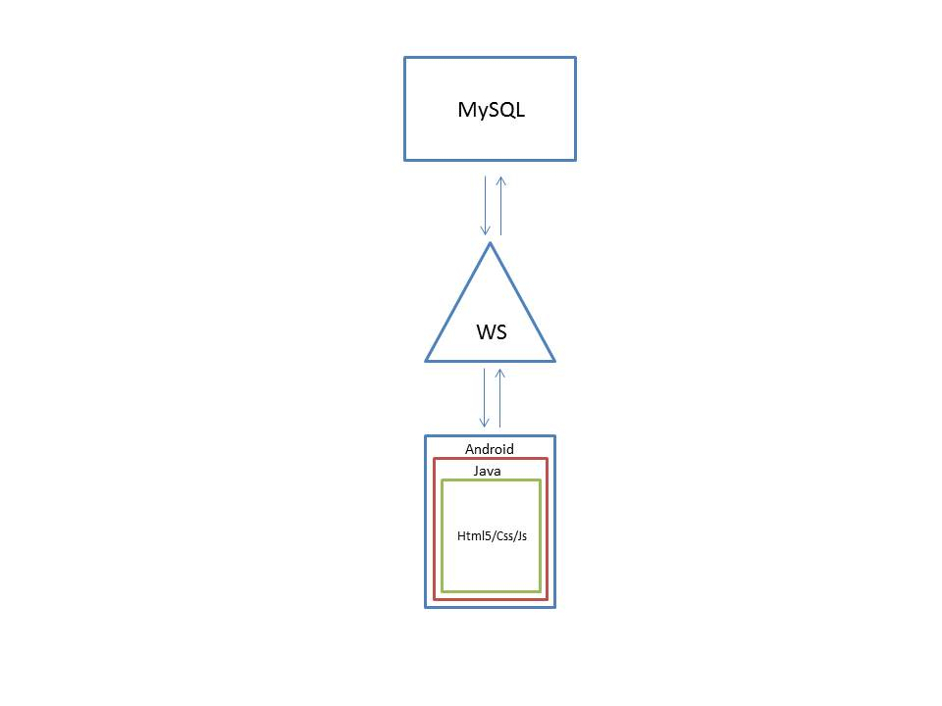

* + 1. **האפליקציה:**

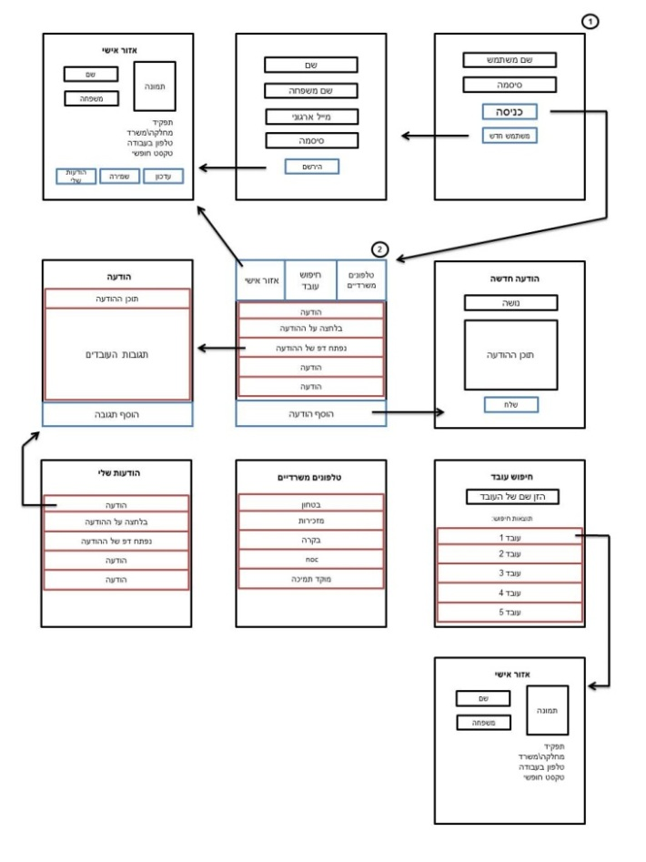

* + 1. **Use case diagram**

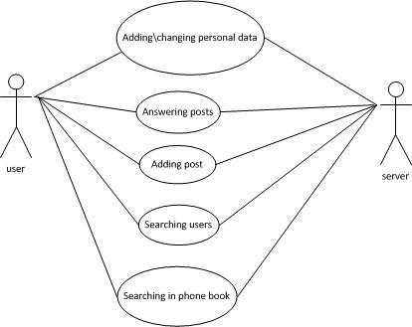

**5.2.4 Sequence Diagrams**

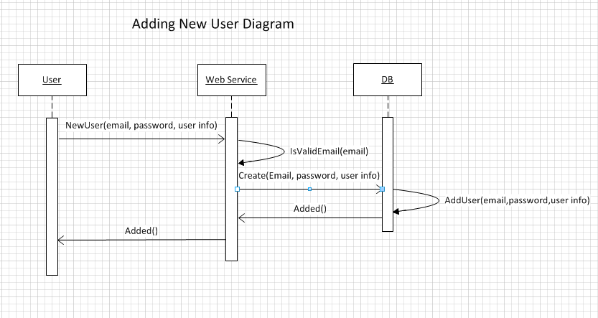

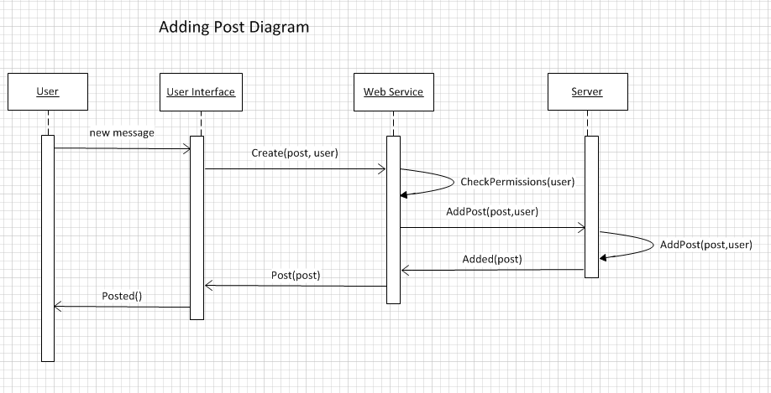

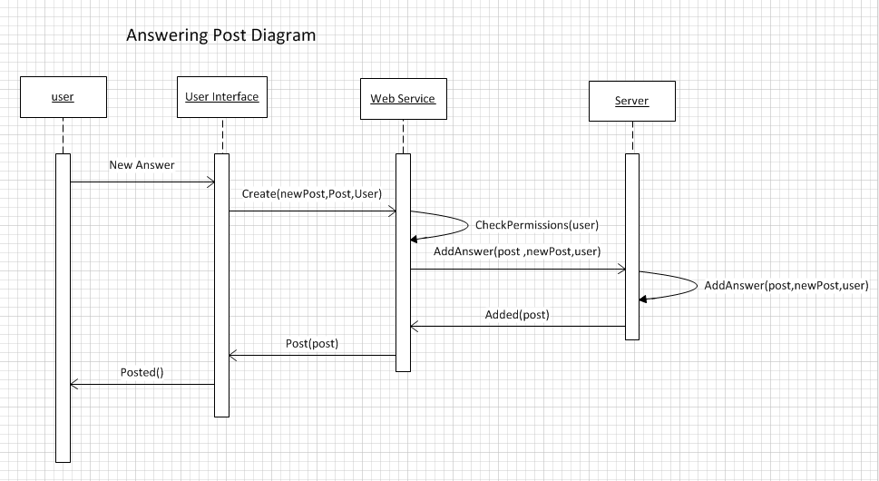

1. **תיאור המערכת שמומשה:**
   1. **מרכיבים:**
      * + אפליקציית מובייל:

קישור למאגר קוד:

<https://github.com/sergey-korchagin/natanel-project/tree/master/App%20Code/Natanel>

* + - * Web Service:

קישור למאגר קוד:

<https://github.com/sergey-korchagin/natanel-project/tree/master/WS%20Code/WcfService>

* 1. **פירוט מחלקות של האפליקציה:**
     + - Index.js - מסך כניסה ראשי שבו ניתן להיכנס כמשתמש קיים או להירשם כמשתמש חדש. במקרה ומשתמש נכנס בעבר מהמכשיר אוטומתי יועבר למסך ראשי של האפליקציה.
       - Main.js – מסך ראשי הכולל אפרויות ניוות למסכים אחרים וחלון צ'אט
       - newUser.js – מסך הרשמה של משתמש חדש. במקרה וההרשמה עברה תקין יועבר למסך כניסה כמשתמש קיים.
       - phonebook.js - ספר טלפונים של המשרד
       - userPage.js- דף עם נתונים של המשתמש שבו ניתן לשנות פרטים אישיים
       - users.js- רשימת עובדי המשרד, ניתן למצוע עובד נתונים שלו.
  2. **תהליך:**

לאחר הורדת האפליקציה יתבקש הלקוח לבצע כניסה למערכת או הרשמה ע"י הזנת פרטים אישיים. ההרשמה תתאפשר רק לאחר הזנת דוא"ל ארגוני שיאומת מול המאגר מידע. במקרה ותתקבל תשובה שכן קיים משתמש עם דוא"ל שהוזן יתאפשר ללקוח להמשיך להשתמש ,תוך כדי יוצר קובץ במערכת קבצים של אנדרואיד אשר מטרתו היא לחסוך הגעה לחלון הרשמה בכניסות חוזרות לאפליקציה. חשוב לציין שהסיסמה של המשתמש מוכרת אך ורק למשתמש וזה נעשה על ידי שימוש בCrypto.js אשר במצע הצפנה חד חד ערכית של הסיסמה ורק סיסמה מוצפנת נשמרת על השרת.

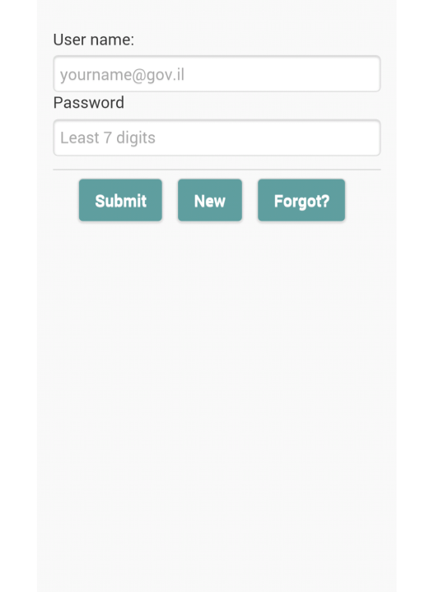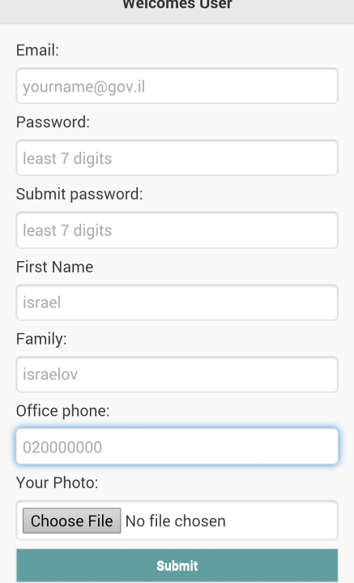

בשלב זה גם ניתן לשחזר סיסמה על ידי שליחת פניה למוקד המטפל במערכת:

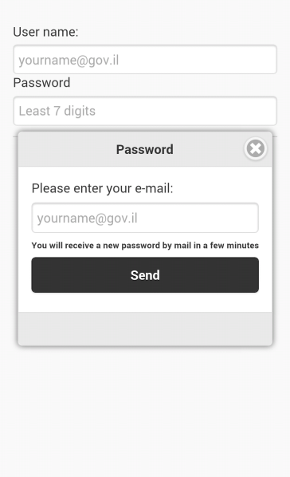

לאחר ביצוע שלב הLOGIN מגיע המשתמש למסך הראשי של האפליקציה שבו הוא יוכל לצפות בהודעות ולנווט בין מסכי האפליקציה:

מסך ראשי:

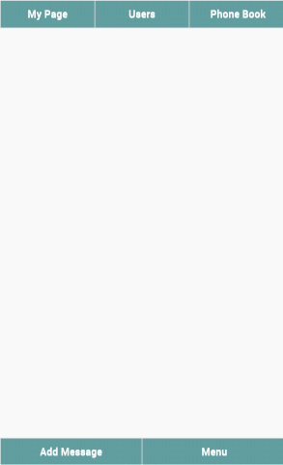

תפריט:

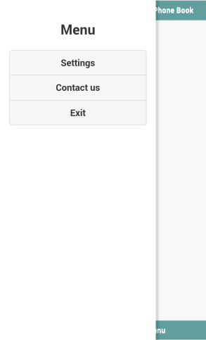

ספר טלפונים:

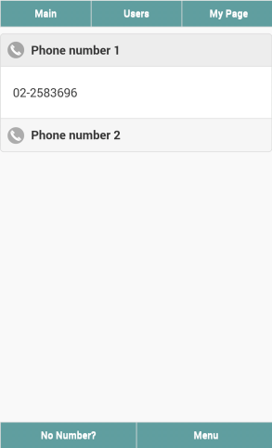

רשימת משתמשים, על ידי לחיצה על שם של משתמש עולה חלון שבו אפשר לרשום הודעה למשתמש:

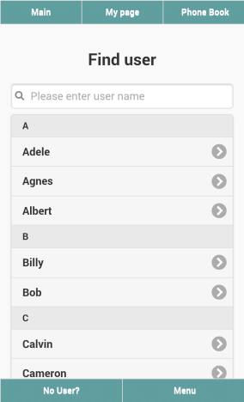

בכל מסך כפתור שמאלי הוא כפתור שפותח תפריט ייעודי לאותו מסך לדוגמה כפתור No User מאפשר לפנות לתמיכה במקרה שלא נמצא משתמש הנדרש:

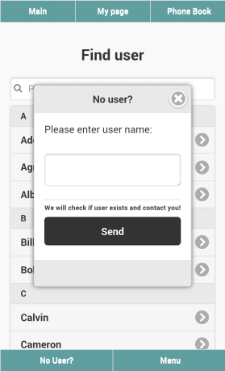

1. **בדיקות תוכנה:**

**7.1 תכנית בדיקות אשר יעשו בהמשך:**

* + **בדיקות יחידה (UNIT)**

יבדקו כל החלקים של מערכת בנפרד,

כל מסך של אפליקציה שהוא אחראי על תהליך משלו

* + **בדיקות אינטגרציה(שילוב)**

תיבדק אינטגרציה בין ה-Web Service לבין האפליקציה

* + **בדיקות מערכת(System)**

תיבדק מערכת כולה גם מבחינת הפיתוח וגם מבחינת החווית משתמש

* + **בדיקות קבלה (Acceptance)**

בדיקה ברמת הלקוח, האם מערכת עונה לדרישות שהוגדרו

**7.2 טבלת בדיקות:**

|  |  |  |  |  |
| --- | --- | --- | --- | --- |
| מספר  בדיקה | שם  בדיקה | תיאור  הבדיקה | תוצאה  צפויה | תוצאה  מעשית |
| 1 | בדיקת שפיות | האם האפליקציה בכלל נפתחת וכל המסכים עובדים | האפליקציה פועלת כמו שנדרש | האפליקציה פועלת כמו שצריך, ללא נפילות |
| 2 | בדיקת ערכי גבול  Bound revalues | הכנסת ערכים שגויים: סימנים או מספרים בכניסה למערכת | הקפצת חלון שגיעה עם הסבר | מתבצעת בדיקה של תקינות הקלט ובמקרה והקלט לא תקין מתקבלת הודעת שגיעה |
| 3 | בדיקת אינטגרציה | בדיקה שהתקשורת בין web service ובין האפליקציה עובדת ע"י ביצוע תהליך | הקשר בוצעה בהצלחה | הקשר והעברת נתוניםמתבצעים כמו שנדרש. כמובן שיש תלות בגלישה |
| 4 | בדיקת **C**.R.U.D  **C**reate | יצירת משתמש חדש | משתמש נוצר | משתמש נוצר והתווסף למעגר מידע |
| 5 | בדיקת אינטרפייס | הזנת דואר אלקטרוני ואימות מול מאגר המידע | דוא"ל אומת בהצלחה | אומת בהצלחה, אחרת מתקבלת הודעת שגיעה |
| 6 | בדיקת C.**R**.U.D  **R**ead | הצגת הנתוני המשתמש | המידע מוצג | הנתונים מוצגים כמו שצריך |
| 7 | בדיקת C.R.**U**.D  **U**pdate | עדכון פרטי משתמש | פרטים עודכנו בהצלחה | מתאפשר עידכון נתונים של המשתמש |
| 8 | בדיקת C.R.U.**D**  **D**elete | מחיקת משתמש | משתמש נמחק בהצלחה | משתמש נמחק בהצלחה |
| 9 | Usability | האם האפליקציה נוחה למשתמש | האפליקציה נוחה למשתמש | האפליקציה נוחה למשתמש |
| 10 | בדיקת GUI | האם GUI תקין(מראה, מלל) | GUI תקין | GUI תקין |
| 11 | בדיקת עומסים | האם Web Service עומד בעומסים (התחברות של הרבה משתמשים) | Web Service לא קורס | Service לא קורס |
| 12 | Performance  (בדיקת ביצועים) | בדיקת מהירות תגובה של האפליקציה, זמן פתיחה, פעולות | כל פעולה מתבצעת בזמן מינימלי | תגובה מהירה ברמת האפליקציה, יש תלות במהירות גלישה |
| 13 | בדיקות יחידה | האם כל רכיב בנפרד מבחינת החומרה | הרכיבים תקינים | הרכיבית תקינים |
| 14 | בדיקת תאימות  (Сompatibility) | האם האפליקציה עובדת בכל סוגי המכשירים ומערכות הפעלה | האפליקציה עובדת בכל מערכות הפעלה | האפליקציה נבדקה על IOS ועל אנדרויד |
| 15 | בדיקת תחזוקתיות | האם המערכת תהיה זמינה לשדרוג גרסה בעתיד | המערכת זמינה לשדרוגים עתידיים | המערכת זמינה לשדרוגים עתידיים |
| 16 | בדיקת מערכת | האם כל המערכת עובדת תקין | מערכת עובדת תקין | מערכת עובדת תקין |

1. **פתרונות בספרות:**

Phonegap–נכון להיום אין יותר מידי פתרונות ודוגמאות לשימוש במערכת. המידע על שימוש בפריימוורק קיים בדוקומנטציה של Phonegap ובדוגמאות ברשת.

כמו כן קיימות אפליקציות דומות בשוק, לדוגמה אפליקציות של רשתות ציבוריות, שאפשר לראות API שלהם. קיים ספר חדש של Kerri Shotts שנותן כלים התחלתיים לשימוש במערכת: PhoneGap 3.x Mobile Application Development

ASP.Net – קיימת דוקומנטציה באתר של מייקרוסופט. עם מדריכי לשימוש במערכת ודוגמאות. כמו כן אשתמש בספר של מטיו מקדונלד ואדם פרידמן -Pro ASP.NET 4 in C# 2010

כיום קיימות בשוק אפליקציות דומות , רשתות ציבוריות, רשימות אנשי קשר.

לדוגמה:

רשת ציבורית פייסבוק : <https://play.google.com/store/apps/details?id=com.facebook.katana>

רשימת אנשי קשר:

<https://play.google.com/store/apps/details?id=com.ready.android>

אבל אילו אפליקציות המשרתות קהל הרחב, האפליקציה שאני מציעה תרכז מידע עבור משרד ספציפי, לא יהיה צורך לחפש אדם ספציפי ברשת בין אלפי משתמשים, אין צורך להיות חבר של עובד כלשהו כדי לפנות אליו. ברגע שעובד מתקין אפליקציה הוא מקבל רשימה של כל עובדי המשרד כולל פרטים שלהם ואפשרות לפנות אליהם. האפליקציה תהיה קשורה אך ורק לעבודה ולא תתערבב עם חיים הפרטיים של העובד.

1. **לו"ז וסיכונים:**
   1. **לו"ז:**

|  |  |  |
| --- | --- | --- |
| פירוט | משימה | תאריך סיום |
| אפיון המערכת ולקיחת דרישות מהמנחה בחברה | למידה עצמית | בוצע |
| מילוי טופס התנעת פרויקט, החתמת גורמים רלוונטיים | הגשת טופס התנעת פרויקט | בוצע |
| למידה עצמית של phonegap, התקנת eclipce, visual studio | הכנה של סביבת פיתוח | בוצע |
| יצירת מסמך הצעת פרויקט | הצעת פרויקט | בוצע |
| פיתוח GUI של האפליקציה לפי התיכון הראשוני | פיתוח מסכים הראשיים של צד הלקוח | בוצע |
| לימוד על שירותים וביים של ויזואל סטודיו | יצירת WEB Service  (לימוד עצמי) | בוצע |
| אבטחת מידע העובר מאפליקציה לweb service | Crypto.js | בוצע |
| פיתוח שירות WEB | יצירת WEB Service | בוצע |
| יצירת תקשורת בין צד הלקוח ובין שירות הWEB | חיבור אפליקציה לweb service | בוצע |
| יצירת רשימות של עובדים הכוללות שם, משפחה, מייל ארגוני וטלפון ארגוני | יצירת מאגר מידע בשרת | בוצע |
| יצירת תקשורת בין web service ושרת | חיבור של web service לשרת | בוצע |
| תיקון באגים של המערכת | טסטים | בוצע |
| העלאת גרסה ניסיונית על מנת לעלות על באגים נוספים | העלאת גרסה beta | בוצע |
| העלאת גרסה מוכנה לשימוש לאחר ביצוע תיקונים | העלאת גרסה סופית | 01.07.2015 |

**9.2 סיכונים:**

|  |  |  |  |
| --- | --- | --- | --- |
| שם סיכון | הסבר | רמת הסיכון | פתרון |
| אי עמידה בזמנים | הפרויקט נעשה בצמוד לשנת הלימודים | הסיכון העיקרי | קביעת לו"ז ועבודה בצמוד עליו |
| כמות גדולה של חומר חדש | פלטפורמות חדשות שלא נלמדו במהלך הלימודים | רמה בינונית | הקצעת זמן רב ללימוד חומר חדש, שימוש בספרות ובדוגמאות הרלוונטיות |
| החצנת שירות כלפי משתמש | קיימת אבטחת מידע של המשרד (הלקוח) ויש דרישות מיוחדות כדי להתחבר לחוות השרתים | רמה גבוהה | עבודה צמודה עם אנשי פיתוח ואבטחת מידע של המשרד |

1. **רשימת ספרות:**

**Phonegap:**

PhoneGap 3.x Mobile Application Development Hotshot by Kerri Shotts

[**http://cdn.oreillystatic.com/oreilly/booksamplers/packt/9781783287925_Sample.pdf**](http://cdn.oreillystatic.com/oreilly/booksamplers/packt/9781783287925_Sample.pdf)

**ASP.Net:**

Pro ASP.NET 4 in C# 2010 by Matthew MacDonald

[**http://www.amazon.com/gp/product/1430225297?ie=UTF8&tag=aspnettelligent-20&linkCode=as2&camp=1789&creative=9325&creativeASIN=1430225297**](http://www.amazon.com/gp/product/1430225297?ie=UTF8&tag=aspnettelligent-20&linkCode=as2&camp=1789&creative=9325&creativeASIN=1430225297)

**JavaScript:**

Professional JavaScript for Web Developers by Nicholas C. Zakas

1. **מונחים:**
   * PhoneGap – פריימוורק המאפשר פיתוח אפליקציות מובייל לכל הפלאטפורמות תוך כדי שימוש בHTML ו-JAVASCRIPT
   * Microsoft Azure - היא סביבת עבודה מתוצרת חברת מיקרוסופט שהשימוש בה מבוצע כשירות בתשלום ולא כרכישה. סביבת עבודה זו מספקת שירותי מחשוב על גבי האינטרנט.
   * ASP.NET - היא טכנולוגיה קוד פתוח‏ ליישומי אינטרנט בצד השרת, שפותחה על ידי חברת מיקרוסופט.
   * JavaScript - היא שפת תסריט מפורשת מבוססת אובייקטים המותאמת לשילוב באתרי אינטרנט ורצה על ידי דפדפן האינטרנט בצד הלקוח. השפה מרחיבה את יכולות שפת התגיות הבסיסית HTML ומאפשרת בכך ליצור יישומי אינטרנט מתוחכמים יותר.
   * אפליקצית מובייל - הוא יישום מחשב המיועד לשימוש בטלפונים חכמים (סמארטפונים), מחשבי לוח (טאבלטים) ומכשירים ניידים מסוגים אחרים.
   * GUI - ממשק משתמש גרפי באנגלית: Graphical User Interface . הוא ממשק משתמש לתוכנה או לאתר אינטרנט, המבוסס על עיצוב גרפי של המסך המוצג למשתמש.
   * CRUD – Create, Read, Update, Delete
   * Web Service - שירות רשת הוא שיטה לתקשורת בין שני רכיבי תוכנה ברשת מחשבים.

**הצהרה**

עבודה נעשתה בהנחיית מר' שי תבור

במחלקה להנדסת תוכנה עזריאלי – המכללה האקדמית להנדסה ירושלים ובחברת ממשל זמין (Gov.il)

 החיבור מציג את עבודתי האישית ומהווה חלק מהדרישות לקבלת תואר ראשון בהנדסה.